

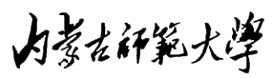

**本科学士毕业论文**

**远程摄影机器人设计与实现**

**基于ssm的远程摄影机器人控制系统**

姓 名： 郝乐

学 号： 20161104585

院 系：计算机科学技术学院

年 级： 2016级

专 业： 计算机科学与技术

指导教师姓名： 朝力萌

指导教师职称： 讲师

目 录

1引言 1

1.1 研究背景 1

1.2 研究的目的与意义 1

1.3 国内外的研究现状 2

2 远程摄影机器人整体结构与硬件设计 2

2.1 硬件要求 2

2.2 各模块简介 3

3 需求分析 3

3.1 系统需求分析 3

3.2 功能需求分析 4

4 系统的设计和实现 5

4.1 系统的总体设计 5

4.2 数据库设计 5

4.2.1 数据库整体结构设计 5

4.2.2 数据表设计 8

4.3 系统各功能模块的具体实现 11

4.3.1 登陆注册界面 11

4.3.2 设备控制主界面 12

4.3.3 信息管理界面 15

4.3.4 视频回看界面 15

4.3.5 摄影图片界面 16

4.3.6 摄影作品展示界面 16

5 总结和展望 17

6 致谢 18

7 参考文献 18

**远程摄影机器人设计与实现**

基于ssm的远程摄影机器人控制系统

计算机科学技术学院 2016级网络编程 郝乐 20161104585

指导教师 朝力萌 讲师

摘要为了方便摄影师控制机器人，处理拍摄照片，本文设计并实现了一个基于SSM框架的远程摄影机器人控制系统。文中根据摄影师的实际需求，实现了远程控制机器人移动、拍摄图片、管理设备、展示摄影作品等功能。通过此系统，实际解决了野外摄影师可能遇到的安全隐患，提高了摄影效率。

关键词远程摄影；移动机器人；SSM；控制系统；

# 1引言

## 研究背景

机器人是近代的的一项伟大发明，各国为了提高生产效率、减轻劳动强度，加强自身经济建设，发展出机器代替人类在危险、恶劣环境下进行生产劳动，从而体现出极大的优越性。因此各国都开始重视机器人，它的发展和应用已势不可挡。到了现代，随着经济的繁荣发展，计算机技术不断提高，机器人的应用范围越来越广泛，智能机器人在日常生活中的应用也越来越多。

与此同时，生活水平的提高，摄影已经成为人们重要的文化传播方式。野外摄影师为了让人们更加清晰的认识这个世界、更加真实的自然[1]，需要在各种复杂的环境下工作。有时候为了拍摄或考察当地的野生动物情况，摄影师需要扛着各种沉重的装备，长期在野外蹲点，近距离拍摄动物，使得他们的安全无法得到保障。

当前市面上已经出现各种智能机器人，比如火星号探测器在人类目前无法到达的地方拍摄火星图片，京东物流机器人智能派送包裹。野外摄影机器人的各种关键技术都已经在一些智能机器人上得到应用。因此，我们完全可以设计一款可以代替摄影师在各种危险、艰难的环境中进行拍摄任务的智能机器人。从而减轻摄影师的危险系数，提高拍摄的效率。

## 研究的目的与意义

远程摄影机器人融合了移动机器人技术、摄影技术和通信技术，实现远程摄影和野生动物的探索，替代传统野外摄影师危险困苦的摄影工作，近年来已受到国内外的研究人员重视。作为移动机器人另一个方向的探索，在技术方面，远程摄影机器人可以进行远程通信、远程控制、信息记录以及远程摄影，在移动机器人技术上，实现了更加丰富的功能，使移动机器人在野外摄影领域有了新的开篇。并且远程摄影机器人将当下最流行的智能机器人和野外摄影两个元素结合起来，实现无人野外摄影，更加地符合当下时代潮流。

远程摄影机器人的开发，融合现代传感器、远程通信以及机器人领域的关键技术，实现远程摄影。相比较传统的人工摄影，远程摄影机器人在工作时间上更加持久；在安全上，对于那些拍摄危险动物的摄影任务，使用机器人可以不接触动物就可以拍摄，更加安全。另一方面，远程摄影机器人的开发，将会推动野外摄影技术的提高，可以用于对一些稀有动物监测上，从而避免人为监测对环境的影响。

## 国内外的研究现状

目前，国内外对专门用于远程摄影的机器人研究比较少，但有大量类似产品产出。比如卡耐基·梅隆大学与美国国家宇航局共同研制的机器人摄影师Gigapan，其不但擅长拍摄全景画面，而且细节的表现也是非常的到位，拥有连拍的功能[2]，还可以轻松抢拍、抓拍新闻图片；在里约奥运会上，摄影师阿尔·贝洛（Al Bello）使用水底摄影机器人进行专业摄影[2]。他介绍说，水底摄影机器人是防水的，可以在水下自动捕捉画面，会把捕捉到运动员跳水的全过程实时传回电脑里，不会因为摄影师的失误毁掉拍摄的照片。

国内对比国外来说，机器人技术的研究开始的比较晚。上世纪80年代改革开放之后，经济的蓬勃发展，机器人技术开始飞快地进步。到如今，在军事机器人、智能家居机器人、物流机器人和工业机器人等方面取得了不错的成就。比较知名的有物流分拣机器人，京东的快递机器人，小米的智能音箱等。而在摄影机器人方面，最知名的是yespro智能摄影机器人，它可以不依靠摄影师和灯光师的情况下，轻松完成半身、全身人像的多背景高清品质大图拍摄[3]。

# 远程摄影机器人整体结构与硬件设计

## 硬件要求

随着科技的进步，机器人技术和工业技术的发展，整体结构模块化、小型化、多功能化的机器人满足各种需求，因此越来越受青睐。为了顺应市场，首先要求远程摄影机器人控制系统、通讯系统以及摄影系统彼此独立，并且尽可能小型化和可拆卸化，方便后期拆卸维修；其次考虑到机器人需要在野外工作，所处环境复杂，同时为了保证动力充足，减轻机器人负载，要求整体结构采用轻薄且耐用的材质。第三，远程摄影机器人需要计算并处理大量数据，为了满足此需求，要求核心控制板拥有出色的计算能力。

## 各模块简介

远程摄影机器人总体分为六大模块，分别为动力模块、控制模块、保护模块、摄影模块、监控模块以及通信模块。

动力模块：远程摄影机器人的“双腿”，采用履带传动，直流电机驱动的方式，为机器人提供动力支持。

控制模块：远程摄影机器人的“心脏”，主板使用Jetson Nano，主要功能事协调控制各部分，使机器人更加智能化。

保护模块：外层可拆换保护壳，冬天使用保暖层，夏天则更换为通风层，主要保护内部昂贵的单反相机和核心控制板。

摄影模块：使用云台加单反相机组成，整体固定在一块可升降的铝板上，是整个机器人的“手臂”。

监控模块：安装在机器人的最顶层，使用云台和摄像头组成，主要为了远程监控和日常观察，是整个机器人的“眼睛”。

通信模块：使用网桥作为通信设备，具备远距离传输信息的功能，固定在云台上，增加信号的稳定，是远程控制机器人最重要的部位。

# 需求分析

## 系统需求分析

远程摄影机器人控制系统主要用于操作人员远程对机器人本体进行操作，在机器人的硬件基础上，实现对机器人各模块的操作；其次用于对个人资料、监控记录、摄影图片等信息进行管理；最后发布优秀的摄影作品进行展示。

作为机器人控制系统，首先要实现管理员可以远程控制机器人，使用相机拍照保存的功能；其次为了设置权限，需要实现管理员登陆和普通操作人员的登陆注册功能；第三，根据不同权限实现对监控视频的管理；第四，根据不同权限实现对摄影图片的管理；第五，展示已经发布的摄影图片；第六，实现管理员对用户信息管理以及普通用户对个人信息的管理。整体流程如图3.1所示。

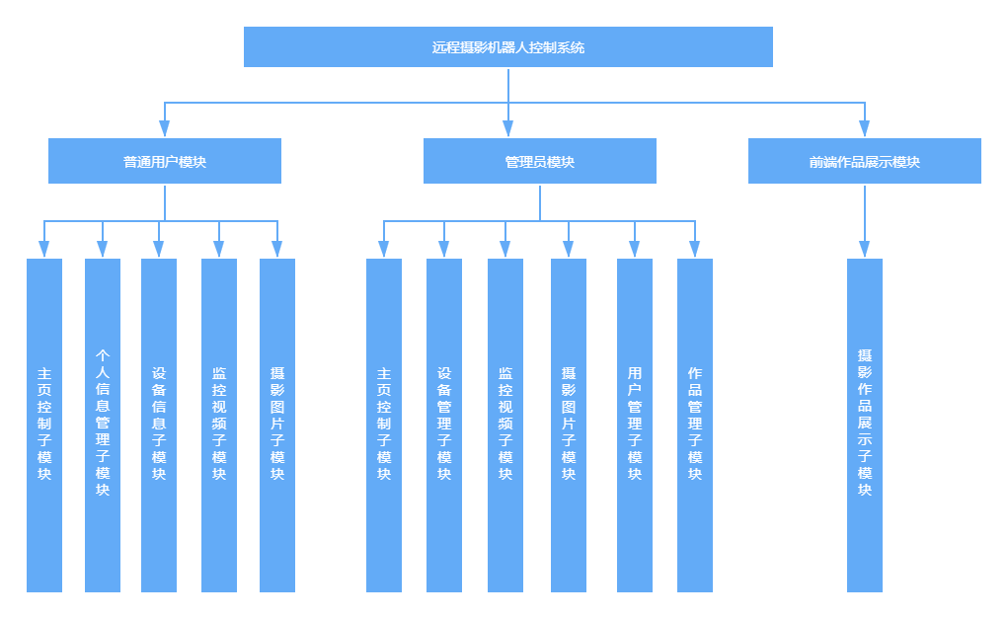

图3.1 系统整体流程图

## 功能需求分析

1. 需要设置两种角色可以登陆，分别为管理员和普通用户。管理员可以直接进行登陆，而普通用户必须先经过注册才可以登陆。普通用户注册时需要填写用户名和密码，为了防止用户名和密码过于简单，需要设定其长度都不可以小于6个字符，并且需要在注册时查验用户名是否被注册，以要确保用户的唯一性，全部符合校验规则方可顺利注册。
2. 管理员登陆后需要拥有系统的最高权限，可以与任意设备建立连接；当主页与机器人建立连接后，通过键盘和视频窗口就可以远程控制机器人的行动；需要实现点击拍摄按钮进行拍照、点击保存按钮将拍摄的照片保存到数据库中的功能。普通用户只可以对已授权的设备建立连接。
3. 设备管理需要具有添加设备，查看设备信息、 修改设备信息和删除设备的功能。 管理员拥有设备的最高管理权限，普通用户只可以查看当前授权设备的信息。
4. 监控视频模块需要查看所有的视频信息，并且为了方便搜索，设置日期原则框来搜索视频。页面视频播放只支持MP4格式，需要后台对录入的视频进行转码；在视频播放子页面可以回看视频。管理员可以管理所有用户的监控视频，拥有监控视频的所有权限。普通用户只可以管理自己保存的监控视频，且不可以删除视频。
5. 此模块因为摄影图片较多，需要分页来进行查看。点击图片信息可以将选中的图片发布到前端进行展示。管理员需要管理所有用户的摄影图片，拥有摄影图片的所有权限。普通用户只可以管理自己保存的摄影图片，拥有摄影图片的所有权限。
6. 管理员可以管理所有的用户，可以将设备使用权限授予给用户。普通用户可以对个人信息进行管理。

# 系统的设计和实现

## 系统的总体设计

为了满足用户对摄影机器人的远程控制操作，使用户能够通过网桥构建的局域网方便、快捷的操控机器人，设计一个基于ssm和python的远程控制系统，实现对摄影机器人的远程操控、远程视频传输、远程摄影以及综合信息监控。系统主要包含摄影机器人控制、照片拍摄、个人信息管理、设备信息管理、监控视频管理和摄影图片管理等功能。

## 数据库设计

### 数据库整体结构设计

本文根据远程摄影机器人控制系统的设计需求，采用E-R图将系统的功能需求抽象为数据模型，主要包括摄影作品管理、监控视频管理、设备管理、摄影图片管理以及用户信息管理。通过对系统中需要与数据库交互的数据信息进行分析、处理，完成实体模型的建立[4]。

1. 用户实体模型的建立。用户属性包括性别、真实姓名、头像、微信、Email、手机号、地址、用户ID、用户名、密码。用户E-R模型如图4.1所示。

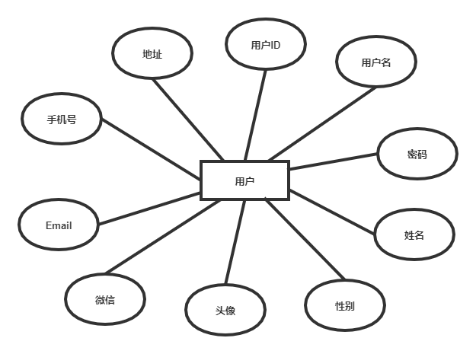

图4.1 用户信息E-R模型

1. 设备实体模型的建立。设备属性包括设备ID、设备名称、IP地址、端口号、设备添加时间、设备状态、用户ID。设备信息E-R模型如图4.2所示。

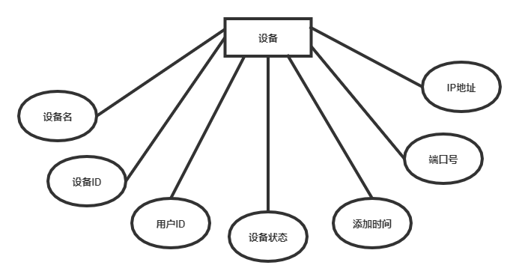

图4.2 设备信息E-R模型

1. 监控视频实体模型的建立。视频属性包括视频ID、视频名称、视频截图、视频地址、视频大小、视频类型、添加时间[5]、用户ID和用户名。监控视频E-R模型如图4.3所示。

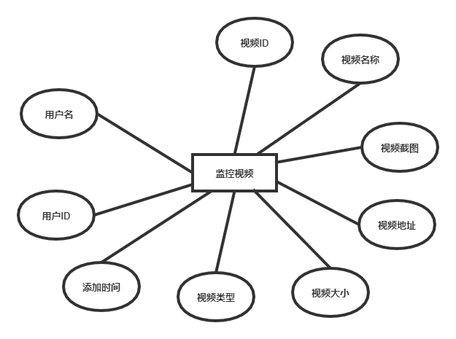

图4.3 监控视频E-R模型

1. 摄影图片实体模型的建立。摄影图片属性包括图片ID、图片名称、图片地址、添加时间、用户ID和用户名。摄影图片E-R模型如图4.4所示。

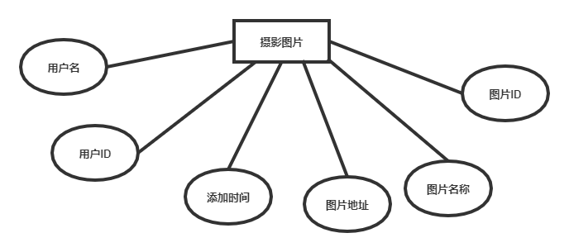

图4.4 摄影图片E-R模型

1. 摄影作品实体模型的建立。摄影作品属性包括作品ID、作品名称、作品地址、添加时间、作品标题、分类ID、作品描述、用户ID、用户名和联系方式。摄影作品E-R模型如图4.5所示。

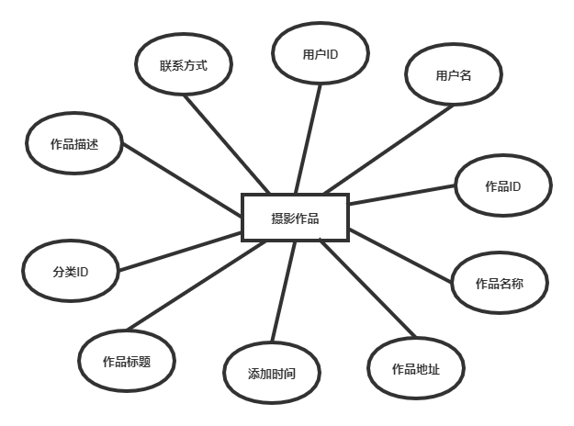

图4.5 摄影作品E-R模型

### 数据表设计

本文设计的远程摄影机器人控制系统的数据库采用MySQL数据库，各部分根据功能需求，分别设计了相应的约束条件。主要有用户信息表、设备信息表、监控视频信息表、摄影作品信息表和摄影图片信息表。

手机号、密码、用户名、性别等信息存储在用户信息表中，为了确保用户身份的唯一性，将用户id设置为主键，并设置为自动递增。用户信息如表4.6所示。

表4.6 用户user表

|  |  |  |  |
| --- | --- | --- | --- |
| **字段名** | **数据类型** | **允许空值（默认NO）** | **备注** |
| id | int(11) | 自增 | 用户id |
| username | varchar(16) | NO | 用户名 |
| password | varchar(16) | NO | 密码 |
| sex | varchar(2) | YES | 性别 |
| name | varchar(10) | YES | 真实姓名 |
| img | varchar(255) | YES | 头像 |
| wechat | varchar(255) | YES | 微信 |
| email | varchar(255) | YES | email |
| phone | varchar(255) | YES | 电话 |
| type | int(11) | YES | 1，超级管理员,2，系统用户 |
| addr | varchar(255) | YES | 地址 |

设备ID、设备名称、IP地址、端口等信息存储在设备信息表中，为了保证设备信息的唯一性，将设备ID设置为主键，并设置为主键自增。设备信息如表4.7所示。

表4.7 设备robot表

|  |  |  |  |
| --- | --- | --- | --- |
| **字段名** | **数据类型** | **允许空值（默认NO）** | **备注** |
| deviceID | int(100) | 自增 | 设备id |
| deviceName | varchar(100) | YES | 设备名称 |
| ipAddress | varchar(20) | NO | ip地址 |
| port | int(20) | NO | 端口号 |
| addTime | datetime(0) | YES | 添加时间 |
| state | varchar(20) | NO | 状态 |
| userID | int(255) | YES | 用户id |

视频ID、视频名称、视频截图等信息存储在视频信息表中，为了保证视频信息的唯一性，将视频ID设置为主键，并设置为自动递增。视频信息如表4.8所示。

表4.8 视频信息video表

|  |  |  |  |
| --- | --- | --- | --- |
| **字段名** | **数据类型** | **允许空值（默认NO）** | **备注** |
| videoID | int(100) | 自增 | 视频id |
| videoName | varchar(100) | YES | 视频名称 |
| videoImage | text(0) | YES | 视频图片 |
| videoPath | text(0) | NO | 视频地址 |
| videoSize | varchar(255) | YES | 视频大小 |
| videoType | datetime(100) | YES | 视频类型 |
| videoDatetime | datetime(0) | YES | 上传时间 |
| userID | int(100) | NO | 用户id |
| userName | varchar(100) | NO | 用户名 |

图片ID、图片名称、图片地址等信息存储在摄影图片信息表中，为了保证摄影图片信息的唯一性，将图片ID设置为主键，并设置为自动递增。摄影图片信息如表4.9所示。

表4.9 摄影图片image表

|  |  |  |  |
| --- | --- | --- | --- |
| **字段名** | **数据类型** | **允许空值（默认NO）** | **备注** |
| imgID | int(100) | 自增 | 图片id |
| imgName | varchar(100) | NO | 图片名称 |
| imgAddress | text(0) | YES | 图片地址 |
| imgDatetime | datetime(0) | NO | 上传时间 |
| userID | int(100) | YES | 用户id |
| userName | varchar(100) | YES | 用户名 |

作品ID、作品名称、作品地址、添加时间等信息存储在摄影作品信息表中，为了保证摄影作品信息的唯一性，将作品ID设置为主键，并设置为自动递增。摄影作品信息如表4.10所示。

表4.10 摄影作品photo表

|  |  |  |  |
| --- | --- | --- | --- |
| **字段名** | **数据类型** | **允许空值（默认NO）** | **备注** |
| photoID | int(100) | 自增 | 作品id |
| photoName | varchar(100) | NO | 作品名称 |
| path | text(16) | YES | 作品地址 |
| datetime | datetime(0) | YES | 添加时间 |
| title | varchar(100) | YES | 作品标题 |
| type | int(30) | NO | 作品类型 |
| introduce | varchar(100) | YES | 作品描述 |
| userID | int(100) | NO | 用户id |
| userName | varchar(100) | YES | 用户名 |
| userEmail | varchar(100) | YES | 联系方式 |

## 系统各功能模块的具体实现

### 登陆注册界面

用户登陆界面是远程摄影机器人控制系统的第一个界面，用户使用这个系统，必须先进行注册。在注册页面输入用户名和密码，系统会自动校验长度和用户名是否被使用，当校验通过后才可以注册。注册登陆后，才能进行下一步的操作。具体流程如图4.11所示。

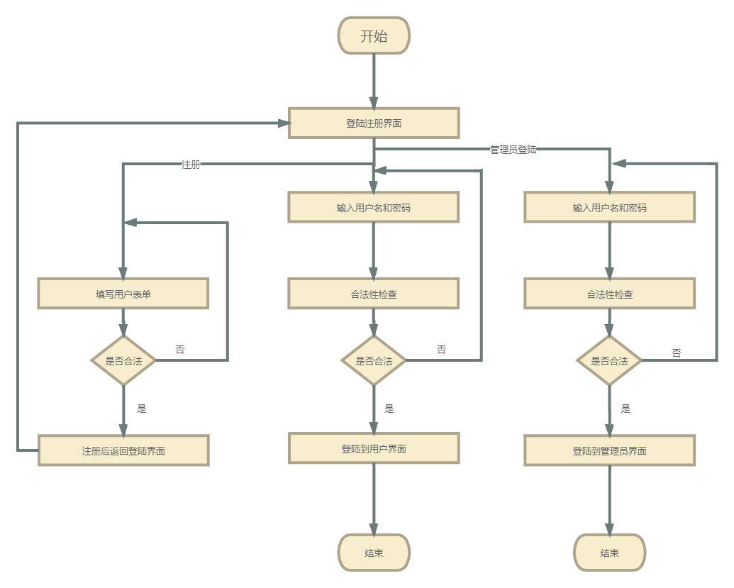

图4.11 登陆注册流程图

### 设备控制主界面

设备控制主界面是系统的核心之一。用户登陆信息确认后，会按照不同的身份查找出对应的所有设备，并将查找出的设备集合添加到模型中。视图跳转后进入index页面，显示所有可连接的设备信息，点击连接按钮后就可以控制所连接的远程摄影机器人。代码如图4.12所示。

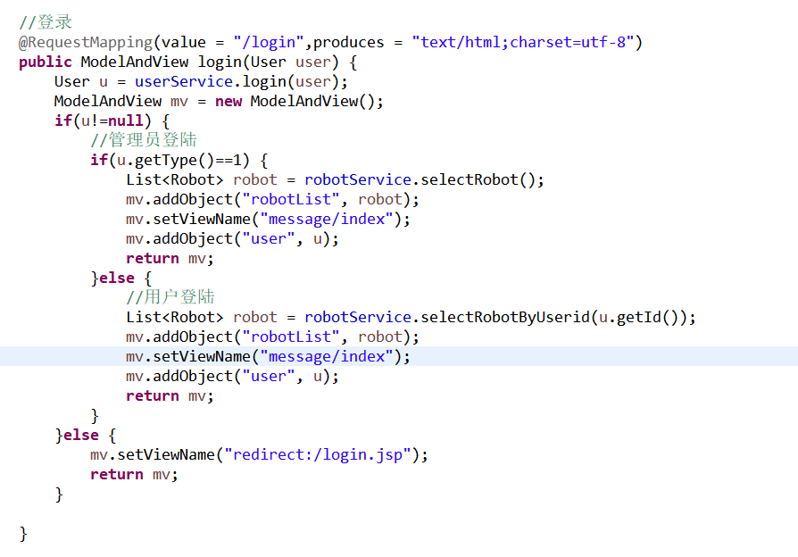

图4.12

连接成功后将显示回传的实时视频画面，提示使用键盘上的WSAD可以控制小车的方向。前端会使用Ajax每30毫秒提交一次按键状态，前端代码如图4.13所示。

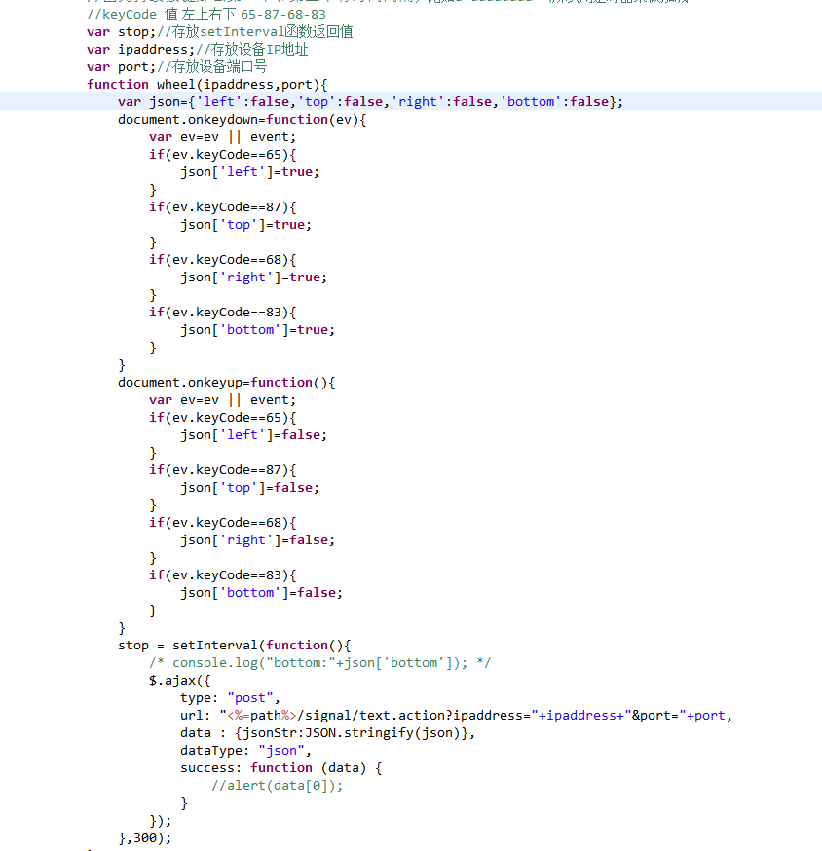

图4.13

当后端接收到请求后，使用UdpSocket将接收到的数据发送出去。数据发送代码如图4.14所示。

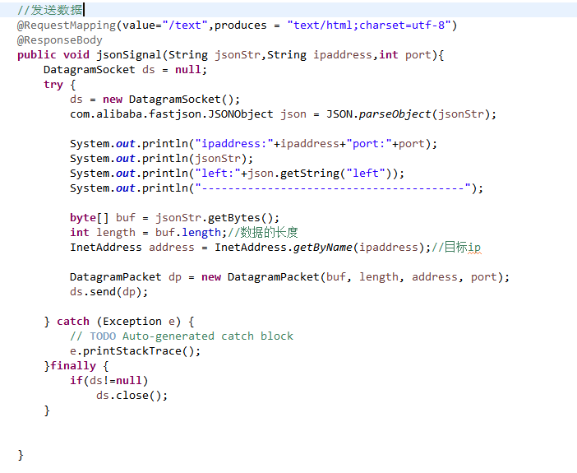

图4.14

可以点击视频左侧的云台控制按钮调整视频角度。当观测到需要拍摄的物体时，调整好角度，点击升降按钮即可将摄像机升起，之后点击拍摄按钮就可以完成对物体拍摄，摄影图片保存到数据库中，可以切换到摄影图片页面进行查看。当完成拍摄任务，点击断开连接按钮，断开与远程设备的连接。主界面如图4.15所示。

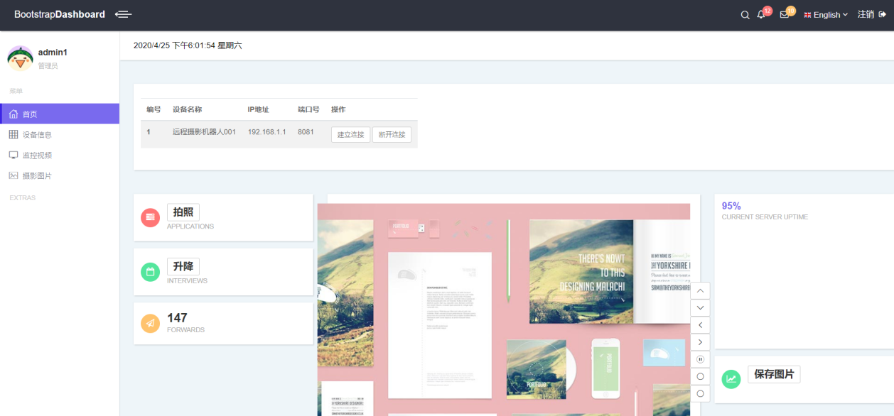

图4.15 设备控制主界面

### 信息管理界面

在左侧导航栏可以切换到设备管理界面，切换之后显示设备的粗略信息。管理员可以对设备进行新增、修改、查看和删除操作。普通用户只可以查看管理员授权的设备，无法进行其余操作。信息管理界面如图4.16所示。

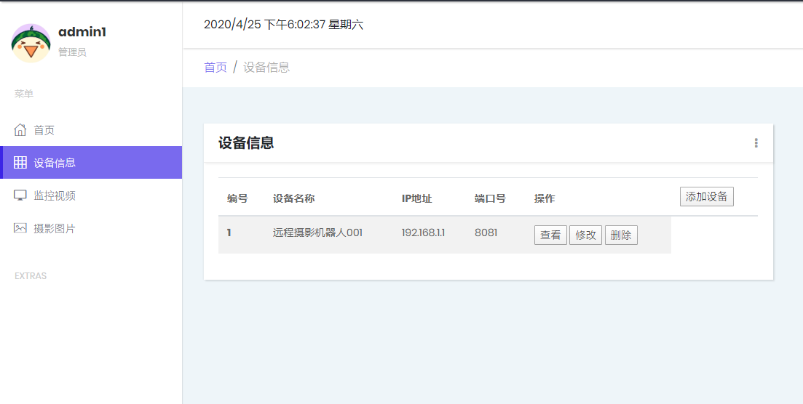

图4.16 信息管理界面

### 视频回看界面

在左侧导航栏可以切换到视频界面，切换之后列表分页显示视频信息。用户可以按照日期区间搜索历史视频，可以播放找到的视频。管理员可以对所有用户的视频信息进行操作。视频回看界面如图4.17所示。

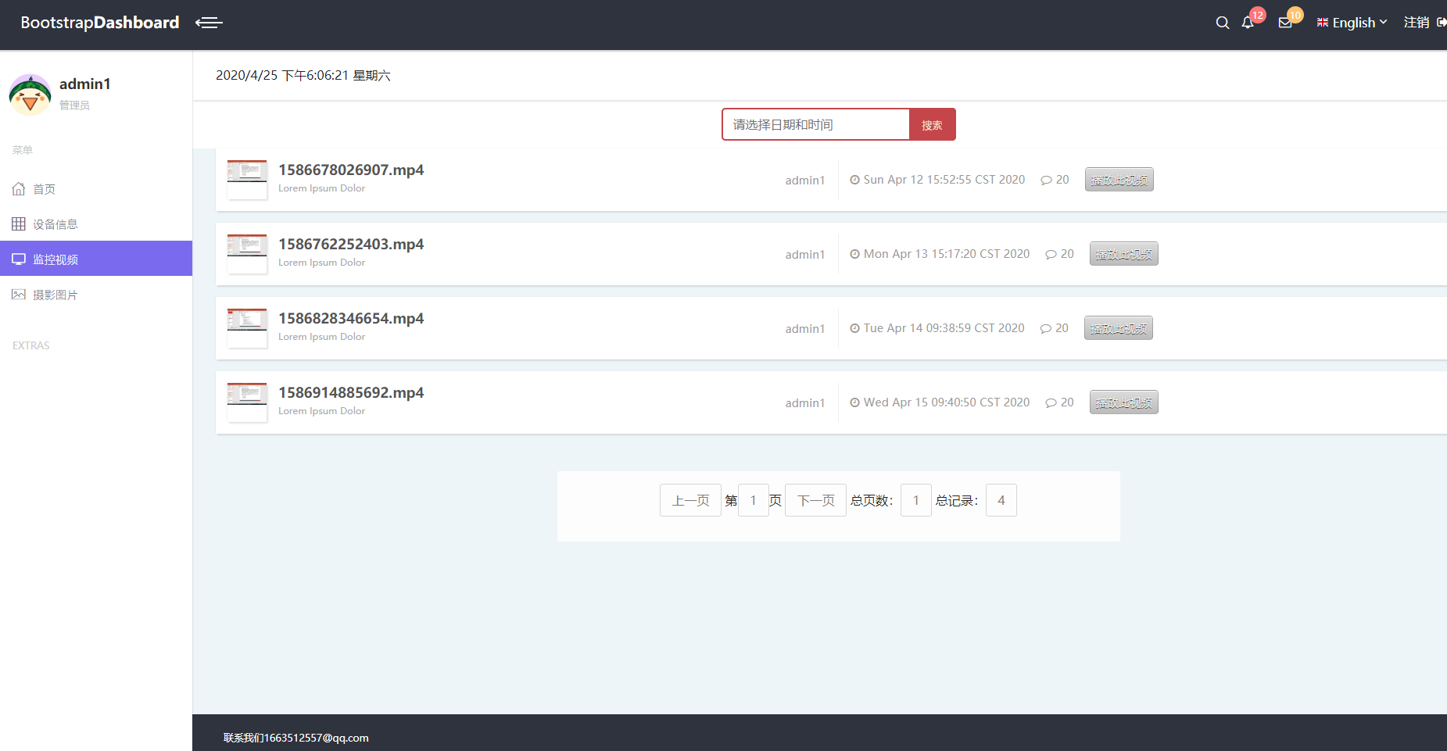

图4.17 视频回看界面

### 摄影图片界面

在左侧导航栏可以切换到摄影图片界面，切换之后列表分页显示摄影图片信息。用户可以按照日期查找图片、删除图片；点击图片，跳转到作品上传页面，可以上传摄影作品。管理员可以查看所有用户拍摄的图片。摄影图片界面如图4.18所示。

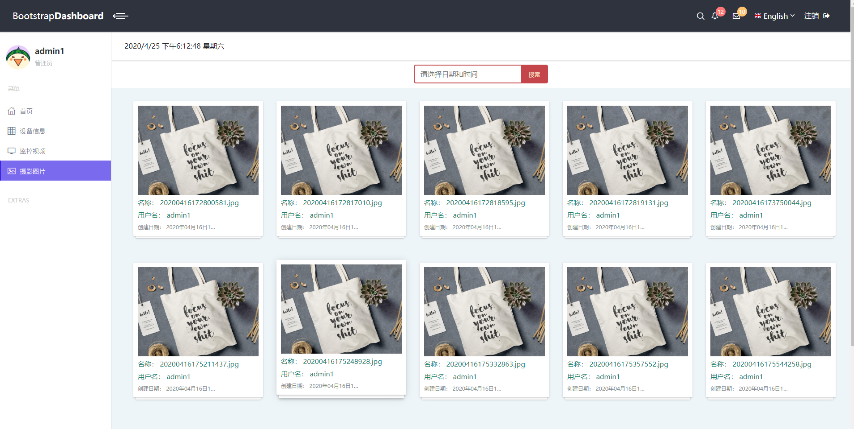

图4.18 摄影图片界面

### 摄影作品展示界面

在浏览器输入页面地址，可以跳转到摄影图片界面，前端会分类展示用户上传的摄影作品，点击类别可以欣赏此类别下的所有作品，以及所有作品的信息。用户无需登陆注册，即可查看。管理员可以管理上传的所有的摄影作品。摄影作品展示界面如图4.19所示。

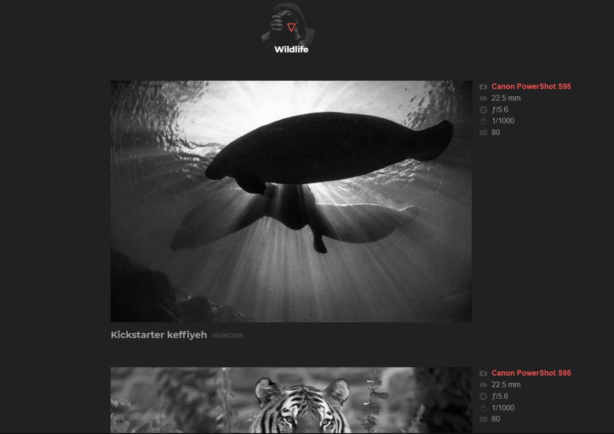

图4.19 摄影作品展示界面

# 总结和展望

从2019年十月份的论文选题开始，到现在论文和毕业设计都已经基本完成。这段时间里，我从毫无头绪到理清思路，从空白一片到现在基本完成，整个过程充满艰辛和挑战。过程中遇到了许多的问题，也经历过许多思想上的起伏。回想这段日子的经历和感受，感慨万千，最后在论文的结尾处总结如下。

从一开始选定远程摄影机器人的设计与实现这个题目，没有想象到中间会遇到许多许多的细节和问题，一腔热血就开始动手。直到在车体的结构设计时，才发现自己想的或许简单了。在第一个问题出现后，陆陆续续的各种问题接连出现了。最开始的时候，想法太多，没有动手实践，许多的细节问题没有思考到位。遇到困难之后，和同伴仔细的梳理了开发流程，在朝力萌老师的帮助下，寻找到解决的方法，对之后的工作方向和方法有了掌握，同时也认识到了自身的不足。

二月末，因为疫情的爆发无法返校，硬件部分需要用到实验室的资源，只能暂时停止。经过和指导老师沟通，开始编写软件部分。因为无法在硬件上测试，只能一点一点按照之前的思路写，中间查阅了大量的资料，重新学习了之前掌握不扎实的地方。

当我终于完成所有的任务后，整个人感觉很累。从不知道如何下手到顺利完成此次毕业设计，靠自己的努力加上同学老师的帮助，自己收获良多。整个过程对大学的知识进行了总结和运用，在不断解决问题中提高了自己的能力，也让我对以后的工作充满了信心。在今后的时间里，我仍然要继续学习更加先进的知识充实自己，争取在所学领域有所作为。

# 致谢

大学生活也在论文完结时候画上了句号，这段日子里，对四年大学的知识做了深层次的理解和整理，虽然过程很艰辛，但是最后收获不少。期间许多人给我提供了帮助，在结尾出特别感谢。

首先感谢我的导师朝力萌老师。本次毕业设计是在朝力萌老师的精心指导下完成，从论文选题、机器人整体结构的设计、软件部分的设计以及论文的修改，都得到了朝力萌老师耐心细致的指导。在刚上大学时候，老师就给我们展示了关于机器人的知识，使我对机器人产生了浓厚的兴趣，之后加入了老师的实验室里边学习制作机器人。他对待科学态度的态度非常严谨，并且会非常耐心给我们讲解知识。非常感谢你四年来对我们的教导，也非常感谢你给我打开机器人世界的大门，谢谢您。

同时，我要感谢我的父母，你们的支持和关爱是我一直前进的动力，希望你们永远健康快乐。也要感谢四年中陪伴在我身边的同学们，有你们的陪伴，让我的大学生活变得多姿多彩，谢谢你们陪我度过了最难忘的大学时光。

毕业设计暂且收尾，这也意味着我在内蒙古师范大学四年的生活即将结束了，最后祝愿所有老师和同学身体健康，工作顺利。

# 参考文献

1. 吕世奇. 探讨在摄影摄像过程中光的应用[J]. 中国科技纵横, 2014, 000(024):259-259.
2. 青岛网络电视台.里约奥运水底摄影机器人上阵 用鱼的角度看游泳[EB/OL].sohu.com/a/109982111_362150,2016-08-11.
3. 郑澍.知名摄影师范华推首款智能摄影系统 解专业摄影准入难题[EB/OL].http://www.cnr.cn/gd/mlgd/20180926/t20180926_524370655.shtml,2018-09-26.
4. 余大侠.基于WebSocket的智能家居控制系统的设计与实现[D].重庆:重庆大学,2017.
5. 牛雅琴. 高校教师专业发展中的知识管理研究[D].

**Design and implementation of telephotographing robot**

Control system of remote photographing robot based on SSM

Computer College 2016 network programming Hao Le 20161104585

Directed by Chao limeng Lecturer

**Abstract** In order to facilitate the photographer to control the robot and process the photos, this paper designs and implements a remote camera robot control system based on SSM framework. In this paper, according to the actual needs of photographers, the functions of remote control robot movement, taking pictures, managing equipment, displaying photography works, etc. are realized. Through this system, the potential safety hazards that field photographers may encounter are solved, and the photography efficiency is improved.

**Key words** Remote photography；Mobile robot；SSM；Control system；